Rechercher des arguments pour étayer un modèle scientifique

Extrait de programme - Thème 2 - Enjeux planétaires contemporains.
L'atmosphère initiale de la Terre était différente de l'atmosphère actuelle. Sa transformation est la conséquence, notamment, du développement de la vie. L'histoire de cette transformation se trouve inscrite dans les roches, en particulier celles qui sont sédimentaires. [Il s'agit de traiter le passage de l'atmosphère primitive à l'atmosphère oxydante en s'appuyant sur un nombre limité d'arguments pétrographiques.]
travail proposé par le groupe de formateurs (P.Mercier)
Idée générale
Comprendre les enchaînements de causes qui ont produit l’atmosphère actuelle à partir de l’exploitation et de la mise en relation d’observations, de faits scientifiques.

Capacités évaluables:
- Pratiquer une démarche scientifique
- Recenser, extraire et organiser des informations.
- Comprendre le lien entre les phénomènes naturels et le langage mathématique.
- Expérimenter.
- Comprendre qu'un effet peut avoir plusieurs causes.
- Comprendre la nature provisoire, en devenir, du savoir scientifique.

Travail proposé
Réaliser les activités notamment l’ExAO.
Proposer une organisation de séance destinée à construire chez les élèves la compréhension des événements qui ont abouti à la composition en oxygène de l’atmosphère terrestre actuelle.
Choisir deux capacités pour les évaluer. Définir les critères de réussite.

Matériels et documents
Modèle scientifique :
Un modèle actuel rendant compte de l'évolution de la composition de l'atmosphère terrestre pour le dioxygène, l'ozone et de dioxyde de carbone: (Source : sujet bac S juin 2002)  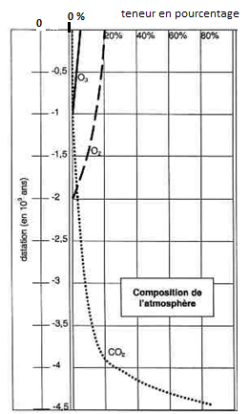 | "Un modèle scientifique vise à rendre compréhensible toutes les connaissances disponibles; ensuite, on fait tout pour vérifier s'il est solide. Pour cela on engage de nouvelles recherches. Tant qu'elles le confortent, on le garde. Mais - et c'est le plus important en sciences - on développe d'autres recherches pour tenter de contester le modèle, on dit "réfuter". Le but de la science n'est pas de s'obstiner à conserver un modèle, mais de faire avancer les connaissances. En science, les modèles sont des moyens, pas des buts, ce qu'ont du mal à comprendre les diseurs de vérités."  D’après Pascal Picq Paléoanthropologue au Collège de France, spécialiste de l'évolution de l'Homme, des grands singes, des entreprises et des sociétés. (2010)

- Cyanobactéries actuelles (Nostoc)
- Microscope, lames, lamelles, caméra numérique
- Dispositif Exao permettant la mesure de la teneur en dioxygène dans l'air, lampe et enceinte adaptée.
- Sulfate de fer ferreux (FeSO4), deux béchers, spatule, solution d'hydroxyde de sodium à 1 mol/L, eau oxygénée à 10 volumes, eau bouillie, un portoir de deux tubes à essai, deux agitateurs.
- Ensemble de documents sur les stromatolithes actuels et passés

Les stromatolites actuels :
Ce sont des constructions en forme de boules issues de l'activité de cyanobactéries qui précipitent le carbonate de calcium. Ils croissent de 5 cm en 100 ans. A Hamelin Pool (Shark bay) dans l'Ouest australien ceux-ci ont environ 2000 ans.
(Source : www2.ac-lyon.fr/enseigne/biologie)
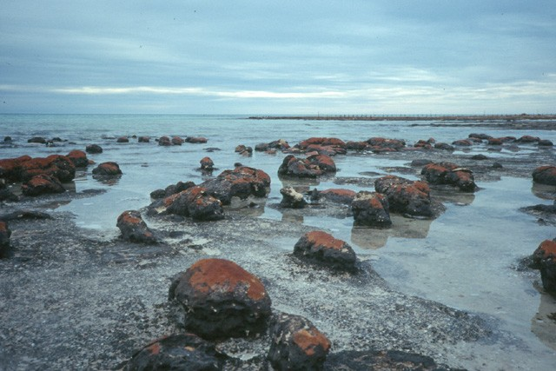
En coupe, ces boules présentent une structure en enveloppes concentriques caractéristique (l'échantillon mesure ici quelques dizaines de cm de hauteur) :
(Source :www.mnhn.fr/mnhn/mineralogie/histoire/index/collections)
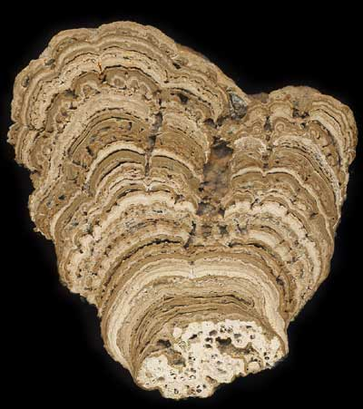

Les stromatolites fossiles

Colonne stratigraphique du gisement de North Pole (Australie)
(Source : d'après SVT éditions Nathan, 1994)

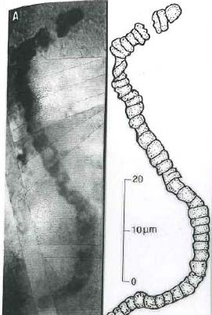
Photographie de lame mince taillée dans des stromatolites fossiles (Pilbara Australie)
Droits réservés - © 1993 Science, vol 260 (1993)
(Source : planet-terre.ens-lyon.fr)

Distribution temporelle des formations contenant du fer oxydé (fers rubanés et sols rouges) :
(Source : sujet bac S juin 2002)
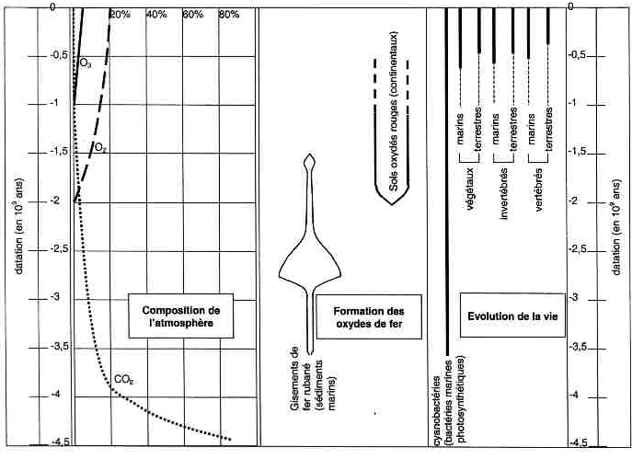

Fiche technique de test de la présence d’oxygène dans l’eau par une oxydation du fer

Solubiliser une pointe de spatule de sulfate de fer dans 50 mL d’eau à tester
Prélever quelques mL de la solution obtenue
Ajouter au prélèvement placé dans un tube à essai, 4 gouttes d’hydroxyde de sodium
La couleur du précipité indique le degré d’oxydation du fer :
Ion fer II (Fe²⁺) précipité vert d’hydroxyde de fer II
Ion fer III (Fe³⁺) précipité rouille d’hydroxyde de fer III

Attention : Ce document est une information technique mais n’est pas un protocole expérimental.
Il est nécessaire de le concevoir en produisant tout d’abord une hypothèse exprimant la cause de l’existence de gisements de fer rubané puis une proposition de protocole réalisé ensuite pratiquement.

